实 验 报 告
《Web程序设计》实验二
专业 软件工程 班级_ 172 实验日期_2020_年_3 月_20_日
学号 2017212212147 姓名 苏灵杰
实验名称 | 从页面基本搭建到bootstrap
实验要求 | 掌握web页面的基本搭建，会使用bootstrap进行页面开发
实验地点 | 在家办公
实验环境 | VsCode
实验结果截图 | 第一周：  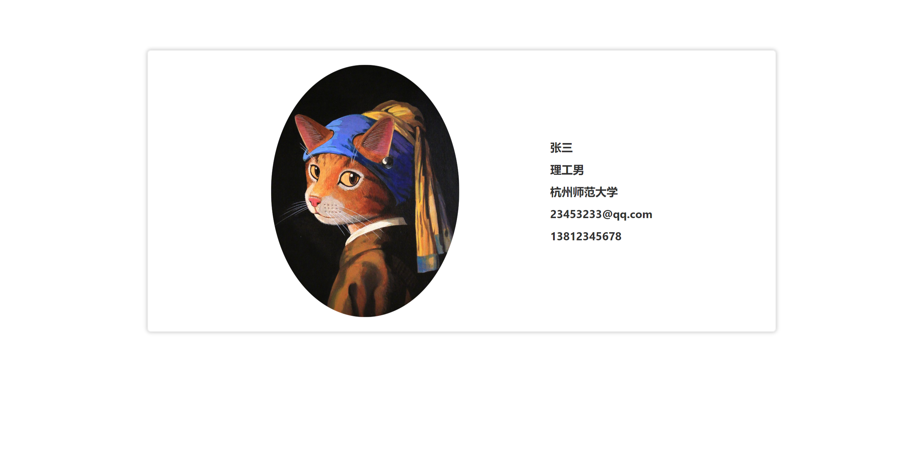  第二周：  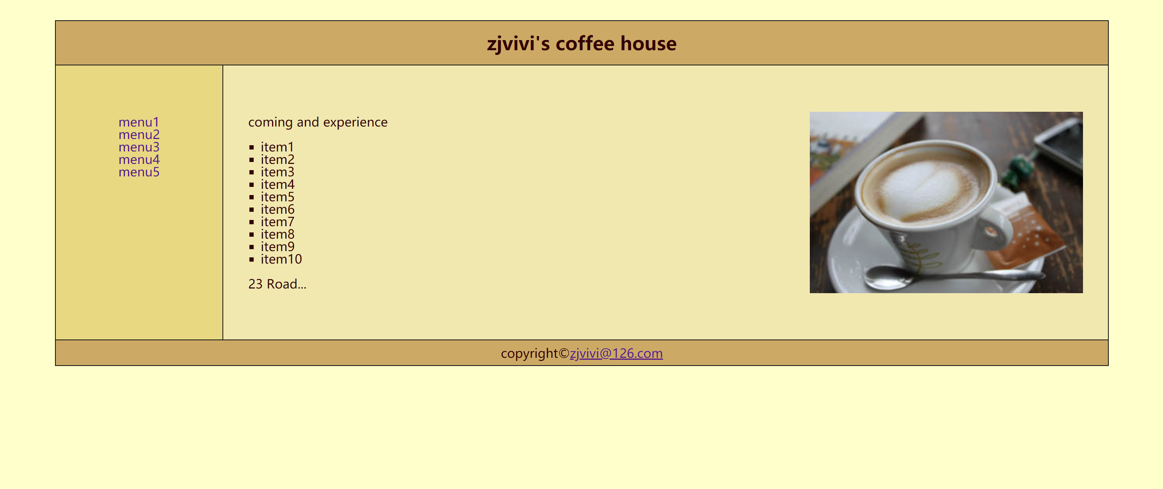
实验结果截图 | 第三周：  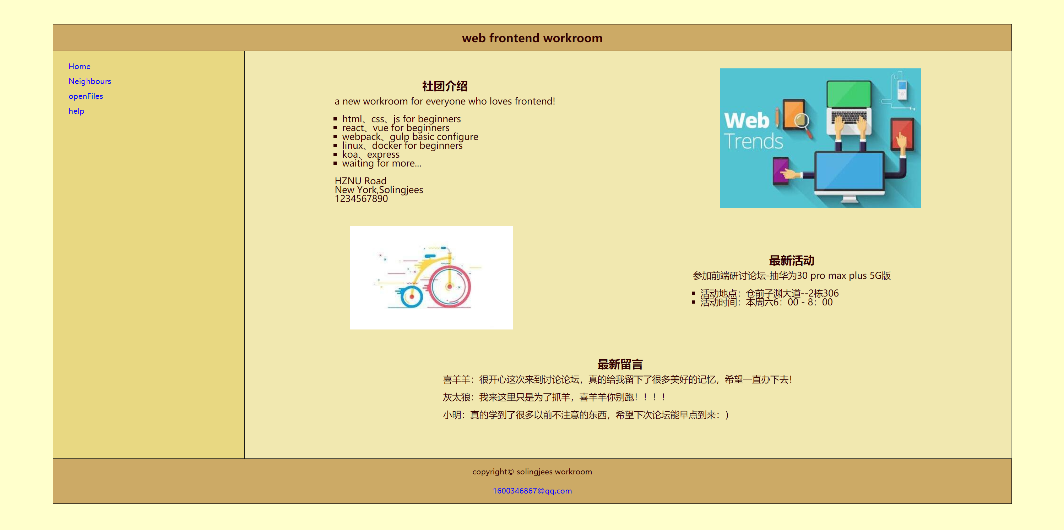  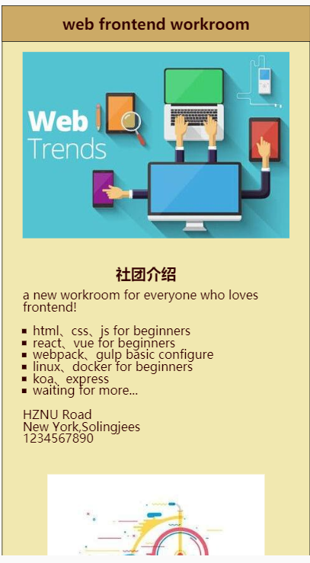  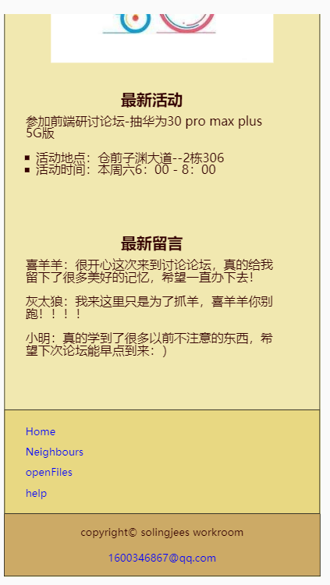
实验结果截图 | 第四周：  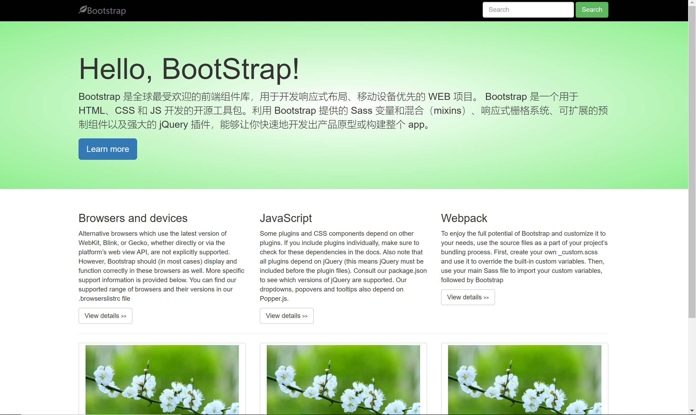  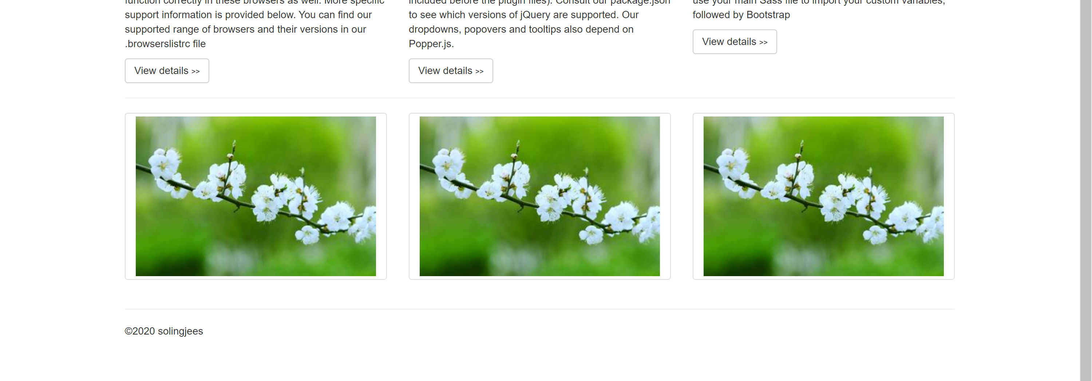
实验小结 | 本次实验我们从最基础的HTML、CSS、JS开始学习到使用BootStrap的使用，对这些技术的掌握愈发深刻，更加深刻理解了Web技术的基础。
得 分
注：学生做每个实验都必须写实验报告。实验报告可以是纸质的，也可以是电子形式的。后面的表3“实验报告”仅作为参考。任课教师可根据实验的特殊情况自行设计实验报告。实验报告（如是电子形式的必须刻成光盘）在学期结束时交给教务科存档。
实验指导教师签名______________ _______年____ 月____ 日

